

课 程 实 验 报 告

课程名称： 计算机系统基础

专业班级： CS1706
学 号： U201714762
姓 名： 梁一飞
指导教师： 王多强
报告日期： 2019 年 6 月 23 日

计算机科学与技术学院

目录
实验2 拆弹实验 2
2.1 实验概述 2
2.2 实验内容 2
2.3 实验小结 8
实验3 缓冲区溢出攻击实验 1
3.1 实验概述 1
3.2 实验内容 1
3.3实验小结 11

实验2 拆弹实验

2.1 实验概述
实验目的：增强对程序的机器级表示、汇编语言、调试器和逆向工程等方面原理与技能的掌握。
实验目标：需要拆除尽可能多的炸弹。
实验要求：使用gdb调试器和objdump来反汇编炸弹的可执行文件，并单步跟踪调试每一阶段的机器代码，从中理解每一汇编语言代码的行为或作用，进而设法“推断”出拆除炸弹所需的目标字符串。
实验语言：c。
实验环境：linux

2.2 实验内容
一个“binary bombs”（二进制炸弹，下文将简称为炸弹）是一个Linux可执行C程序，包含了6个阶段（phase1~phase6）。炸弹运行的每个阶段要求你输入一个特定的字符串，若你的输入符合程序预期的输入，该阶段的炸弹就被“拆除”，否则炸弹“爆炸”并打印输出 "BOOM!!!"字样。实验的目标是拆除尽可能多的炸弹层次。
每个炸弹阶段考察了机器级语言程序的一个不同方面，难度逐级递增：
* 阶段1：字符串比较
* 阶段2：循环
* 阶段3：条件/分支
* 阶段4：递归调用和栈
* 阶段5：指针
* 阶段6：链表/指针/结构
另外还有一个隐藏阶段，但只有当你在第4阶段的解之后附加一特定字符串后才会出现。
为了完成二进制炸弹拆除任务，你需要使用gdb调试器和objdump来反汇编炸弹的可执行文件，并单步跟踪调试每一阶段的机器代码，从中理解每一汇编语言代码的行为或作用，进而设法“推断”出拆除炸弹所需的目标字符串。这可能需要你在每一阶段的开始代码前和引爆炸弹的函数前设置断点，以便于调试。

2.2.1 阶段1 字符串比较
- 任务描述：通过phase_1的反汇编代码找出要输入的字符串。
- 实验设计：利用gdb结合断点来动态地分析。
- 实验过程：
观察phase_1的反汇编代码，如图所示：
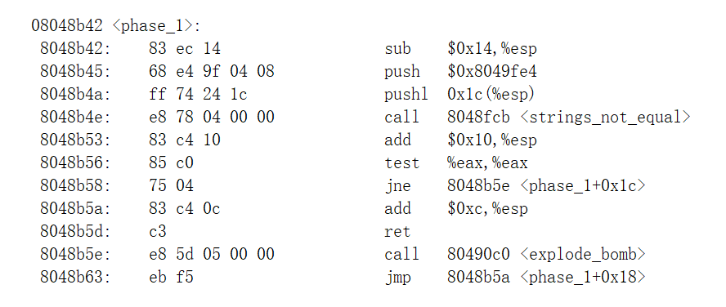
图1
发现在调用strings_not_equal对比字符串之前，有一个地址送入了堆栈，于是设置断点，运行到Phase1时，调用p（char*）0x8049fe4，查看到该地址的字符串为：“I am the mayor. I can do anything I want.”,运行./bomb，输入这串字符串，一阶段拆弹成功

2.2.2 阶段2 循环
- 任务描述：通过phase_2的反汇编代码推断第二阶段要输入的数据
- 实验设计：利用gdb结合断点来动态地分析
- 实验过程：
观察Phase_2的反汇编代码：
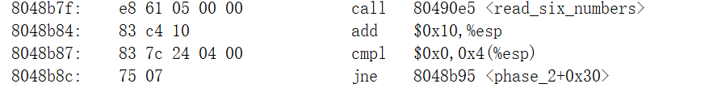
图2
可见二阶段输入了六个字符，且第一个字符为0，否则爆炸。
继续观察代码：
图3
由此判断第二个字符为1.
继续观察代码：
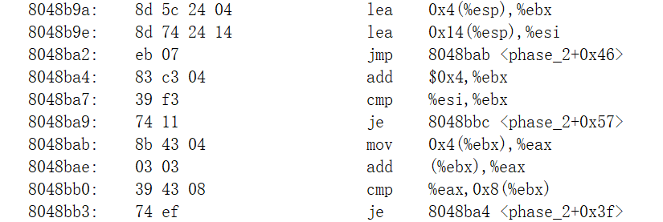
图4
此处将第一个字符地址赋给ebx，第五个字符地址赋给esi。然后将第二个字符地址赋给eax，并将前一个的值加到eax里，然后将eax的值赋给第三个字符，然后ebx后移一位，并继续上述操作，知道ebx后移五位为止。可以判断这是一个带0斐波拉契数列的前六位，结果为0 1 1 2 3 5，将此输入，二阶段炸弹得以拆除

2.2.3 阶段3 条件/分支
- 任务描述：通过phase_3的反汇编代码推断第三阶段要输入的数据
- 实验设计：利用gdb结合断点来动态地分析
- 实验过程：
观察phase_3的前一部分反汇编代码，如图所示：
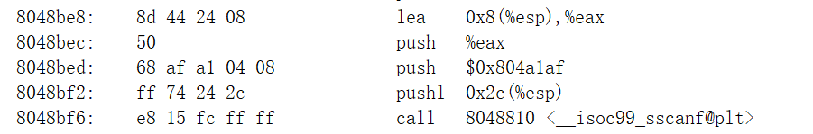
图5
用gdb查看0x804a1af中的内容，发现里面存放的为%d %d,故此处因输入两个整数。
继续观察代码：
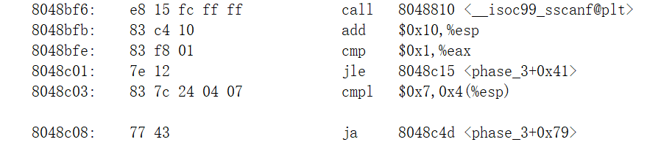
图6

查看0x804a040处的内容，发现存放了8个地址，判断为case0~7，然后分析代码，判断此处为输入一个值调用case,此处我选择case0，然后根据之前查找到的地址，查看case0处的内容：
图7

故case0对应的第二个字符串为542.输入0 542，三阶段的炸弹得到拆除。
2.2.4 阶段4 递归调用和栈
- 任务描述：通过phase_4以及func4的反汇编代码推断第四阶段要输入的数据
- 实验设计：利用gdb结合断点来动态地分析
- 实验过程：
观察phase_4处代码：
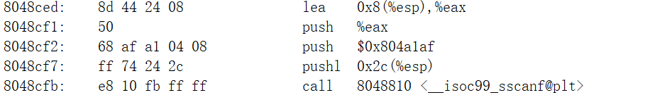
图8
同三阶段，观察0x804a1af处内容为%d %d,据此判断Phase4也是输入两个整型数据。继续观察代码：
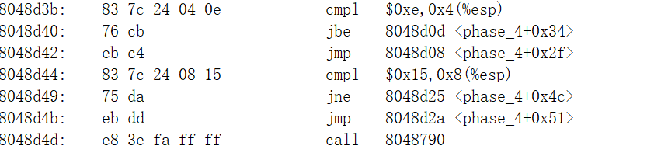
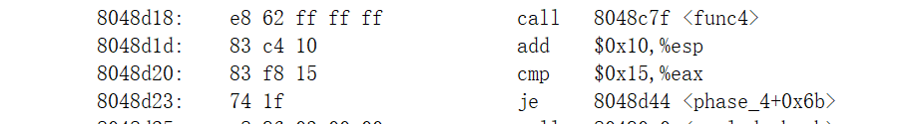
图9
据此可以看出，第二个整型数据为15，第一个为小于14的某个值，设为x，然后调用func4（x），且func4（x）等于15,观察func4代码段：
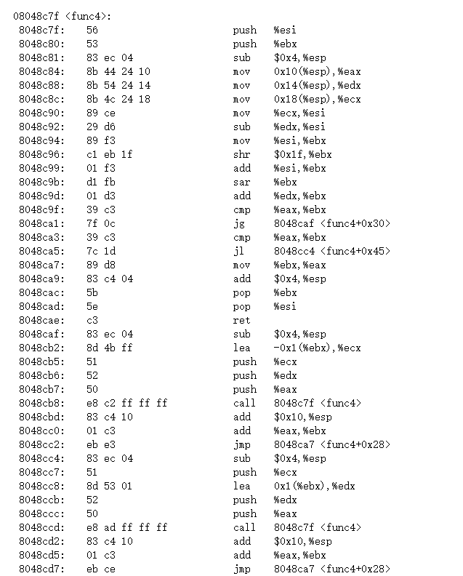
图10
可以判断func（4）功能为func(x)=x+1+x+2,满足func(x)=15的只有x=6，此时func（6）=7+8.，输入6 15，阶段四炸弹拆除成功。
2.2.5 阶段5 指针
- 任务描述：通过phase_5的反汇编代码推断第五阶段要输入的数据
- 实验设计：利用gdb结合断点来动态地分析
- 实验过程：
观察phase_5的前一部分反汇编代码：
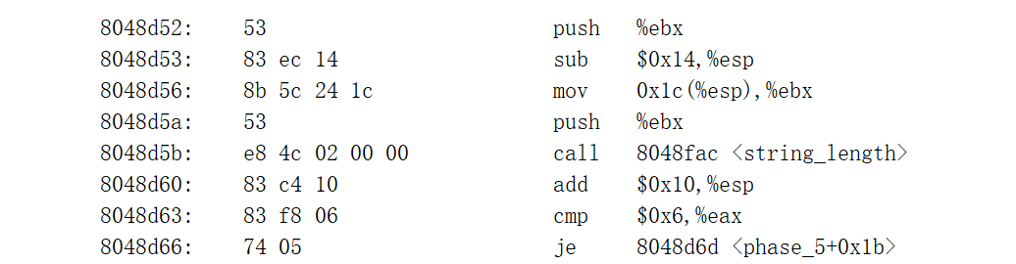
图11
可以判断此处应输入六个字符。
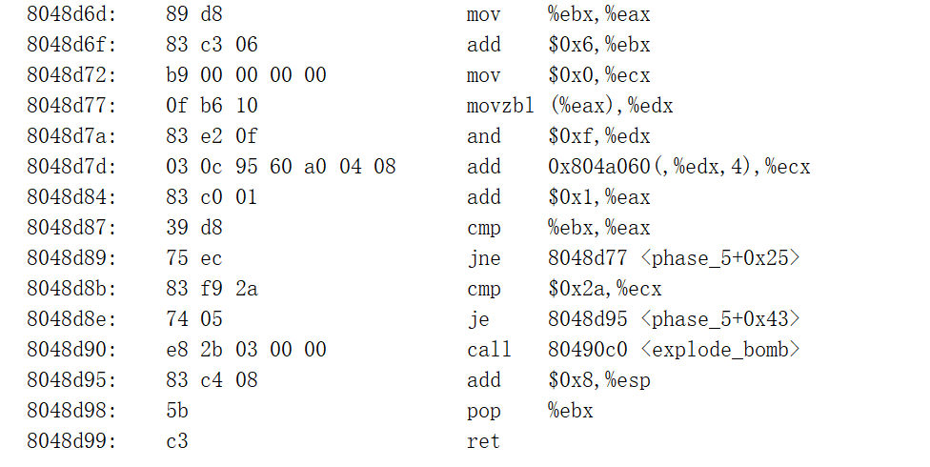
图12
可以看到eax存放了六个字符，然后edx取了这六个字符的低位ASCII码，并作为i进行数组寻址，假设数组为S，则ecx=s[edx]，并进行累加六次，最后的结果要等于42.调用gdb查看804a060处的内容，可以看到数组有16个值，满足相加为42的分别为s[1],s[2],s[3],s[4],s[6],s[8]。查ASCII码表，后4位为1，2，3，4，6，8的可以为ABCDFH,输入这六个字符，阶段五的炸弹得以拆除。
2.2.6 阶段6 链表/指针/结构
- 任务描述：通过phase_6的反汇编代码推断第五阶段要输入的数据
- 实验设计：利用gdb结合断点来动态地分析
- 实验过程：
观察phase_6的前一部分反汇编代码：
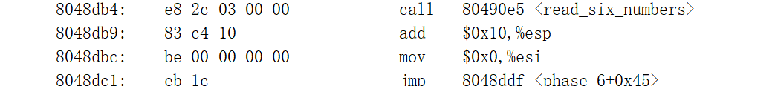
图13
可见此处依旧为输入六个值。
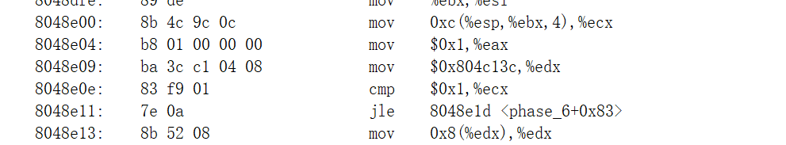
图14
查找804c13c处的内容，可以看到是一个结构体，存放了两个整数一个地址，由存放的地址一直查找下去，最后可以找到一个六个结点的链表。其值分别为：6b、a0、34、8c、251、13d。
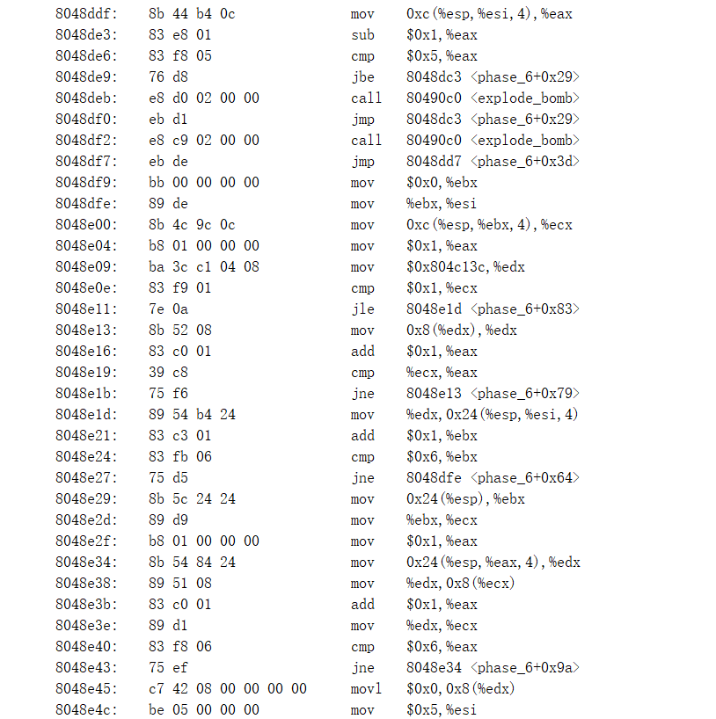
图15
可以看出代码的功能为，将六个结点按照第一个整数由小到大排序，并将第二个整数和输入的六个整数作比较，相同则拆弹成功。故输入的数字为3 1 4 2 6 5，第六阶段炸弹成功拆除

2.3 实验小结
这一次的二进制炸弹实验相较于以前的各种实验来说更加有趣和新颖，当然难度也有所增加。这次实验主要运用的就是逆向方面的技术，虽然相对于来说不是很难，但是还是让我更加深入的理解的汇编语言以及与C语言对应功能实现上的对比有了一些体会。
一阶段和二阶段和三阶段拆弹都比较简单，四五六阶段就需要仔细研读程序功能，其中我觉得最有意思的是五阶段，因为将输入的字符串取第四位，然后找到对应数组的值相加等于一个数，据此解出满足条件的字符串。五阶段耗时最多，但解出来的成就感也最大。
通过这次实验，我对反汇编语言和C语言的联系有了一个更深层次的认识。

实验3 缓冲区溢出攻击实验

3.1 实验概述
实验目的：加深对IA-32函数调用规则和栈结构的具体理解。
实验目标：对一个可执行程序“bufbomb”实施一系列缓冲区溢出攻击。
实验要求：设法通过造成缓冲区溢出来改变该可执行程序的运行内存映像，继而执行一些原来程序中没有的行为，例如将给定的字节序列插入到其本不应出现的内存位置等。
实验语言：c。
实验环境：linux

3.2 实验内容
实验中你需要对目标可执行程序BUFBOMB分别完成5个难度递增的缓冲区溢出攻击。5个难度级分别命名为Smoke（level 0）、Fizz（level 1）、Bang（level 2）、Boom（level 3）和Nitro（level 4），其中Smoke级最简单而Nitro级最困难。

3.2.1 阶段1 Smoke
- 任务描述：构造一个攻击字符串作为bufbomb的输入，而在getbuf()中造成缓冲区溢出，使得getbuf()返回时不是返回到test函数继续执行，而是转向执行smoke
- 实验设计：设计攻击字符串用来覆盖getbuf函数内的数组buf，进而溢出并覆盖ebp和ebp上面的返回地址。
- 实验过程：
在bufbomb的反汇编源代码中找到smoke函数，记下它的开始地址，如图1所示：
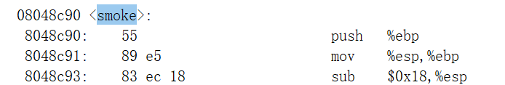
图3.1.1
可以看见smoke函数首地址为0x8048c90。同样在bufbomb的反汇编源代码中找到getbuf函数，观察它的栈帧结构，如图2所示：
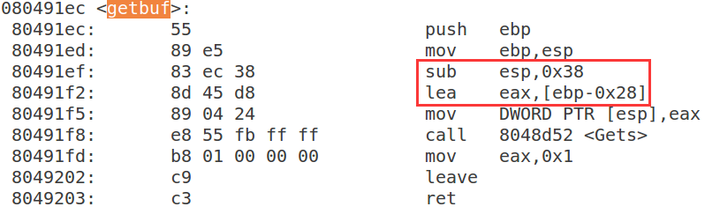
图3.1.2

可以看到getbuf的栈帧是0x38+4个字节，而buf缓冲区的大小是0x28（40个字节）。所以构建攻击字符串的大小应该是0x28+4+4=48个字节。攻击字符串的最后4个字节应是smoke函数的地址保证返回地址是被smoke函数的地址覆盖。这样的攻击字符串如 图3所示：
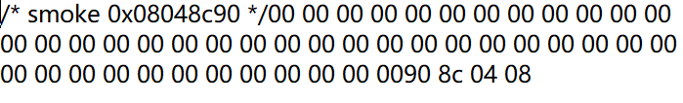
图3.1.3
- 实验结果：
如图4所示，阶段一成功！
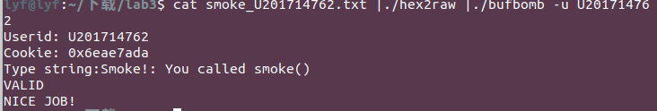
图3.1.4

3.2.2 阶段2 Fizz
- 任务描述：构造一个攻击字符串作为bufbomb的输入，而在getbuf()中造成缓冲区溢出，使得getbuf()返回时不是返回到test函数继续执行，而是转向执行fizz()
- 实验设计：设计攻击字符串用来覆盖getbuf函数内的数组buf，进而溢出并覆盖ebp和ebp上面的返回地址以及传入fizz的cookie值。
- 实验过程：
在bufbomb的反汇编源代码中找到fizz函数，记下它的开始地址以及调用参数时的关于ebp偏移量，如图3.2.1所示：
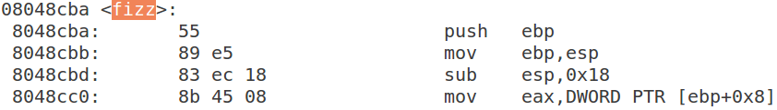
图3.2.1
可以看见fizz函数首地址为0x8048cba，而且参数存放在[ebp+0x8]处。通过makecookie制造自己的cookie值，为0x6eae7ada. 然后就是把这个值作为参数给fizz函数。观察栈发现，参数是放到了返回地址的上面，并且和返回地址相邻。先用fizz函数地址覆盖掉返回地址，可以执行fizz函数，并且要将fizz函数的返回地址覆盖掉，并用cookie覆盖掉上面的参数。这样就可以跳转到fizz函数，并且在跳转后自己取到cookie作为参数，fizz函数的返回地址就用00 00 00 00覆盖掉。
于是攻击字符串如图3.2.3所示：
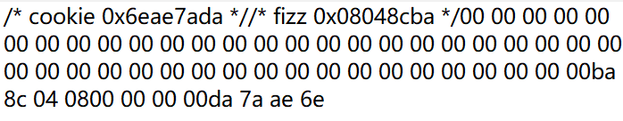
图3.2.3
- 实验结果：如图3.2.4所示，阶段二成功！
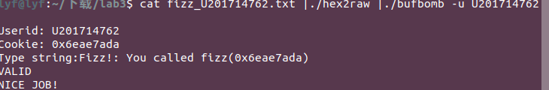
图3.2.4

3.2.3 阶段3 Bang
- 任务描述：设计包含攻击代码的攻击字符串，所含攻击代码首先将全局变量global_value设置为你的cookie值，然后转向执行bang()。
- 实验设计：设计攻击字符串用来覆盖getbuf函数内的数组buf，进而溢出并覆盖ebp和ebp上面的返回地址，同时攻击字符串在覆盖缓冲区时写入函数的栈帧，当被调用函数返回时，将转向执行这段攻击代码。
- 实验过程：
在bufbomb的反汇编源代码中找到bang函数，记下它的开始地址以及调用全局变量时的偏移地址，如图3.3.1所示：
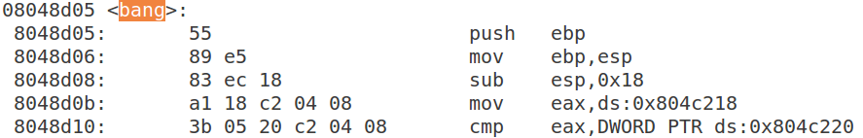
图3.3.1
可以看见bang函数首地址为0x8048d05，然后利用x命令来判断一些参数存放在0x804c218还是0x804c220处，如图3.3.2
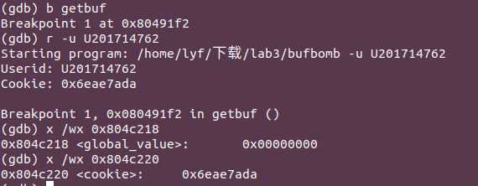
图3.3.2
可见，0x804c218是全局变量，Mov指令赋值，之后跳转到bang函数，编写汇编代码如下：movl $0x6eae7ada,0x804c218
pushl $0x08048d05
ret

objdump-d 反编译出机械码如图3.3.3所示：
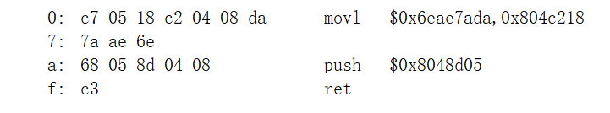
图3.3.3
接下来找buf缓冲区的首地址：
看一下getbuf函数，发现，在图中0x8048e15处，ebp减小 开辟了一段空间，也就是buf区域，eax寄存器中放的就是该空间的首地址，即buf首地址。
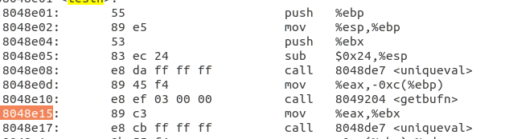
图3.3.4
用gdb调试，在下一行设置断点，查看eax的值：
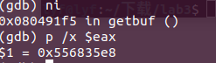
图3.3.5
于是攻击字符串如图3.3.6所示：
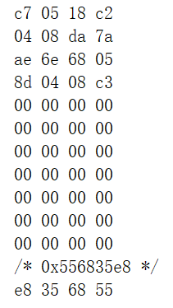
图3.3.6
其中最后4个字节0x556835e8就是攻击代码存放的首地址。
- 实验结果：如图3.3.7所示，阶段三成功！
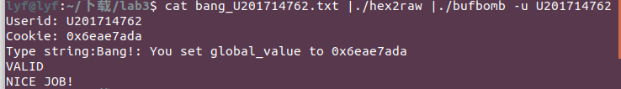
图3.3.7

3.2.4 阶段4 Boom
- 任务描述：构造一个攻击字符串，使得getbuf函数不管获得什么输入，都能将正确的cookie值返回给test函数，而不是返回值1
- 实验设计：设计攻击字符串用来覆盖getbuf函数内的数组buf，进而溢出并覆盖ebp和ebp上面的返回地址，同时攻击字符串在覆盖缓冲区时写入函数的栈帧，当被调用函数返回时，将转向执行这段攻击代码。
- 实验过程：
在bufbomb的反汇编源代码中找到test函数，记下它的调用getbuf的下一条语句的地址（0x8048e81），如图3.4.1所示：
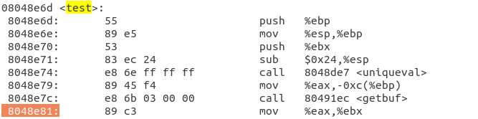
图3.4.1
设置返回值也就是更改eax的值，可以用mov指令设置eax存的为cookie值。更改完要进入test函数继续执行下面的指令，也就是上图中这个位置，将这个地址压栈，代码如下： movl $0x6eae7ada, %eax
pushl $0x8048e81
ret
反编译为机械码如图3.4.2所示：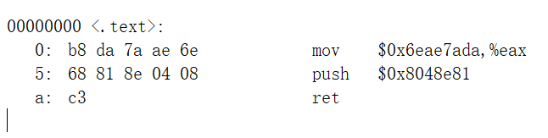
图3.4.2
接下来要恢复ebp的值，先得到ebp旧值。gdb调试：在getbuf第一行，push ebp 设置断点。查看ebp的值。
如图3.4.3所示：
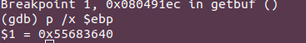

图3.4.3
用这个值覆盖ebp值。ebp值在返回地址的低方位，放在返回地址前。所以攻击字符串应该如图3.4.4所示：
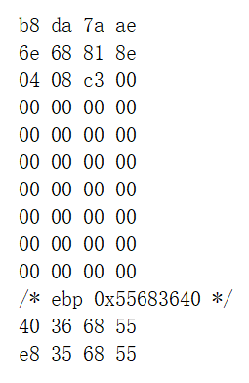
图3.4.4
- 实验结果：如图3.4.5所示，阶段四成功！
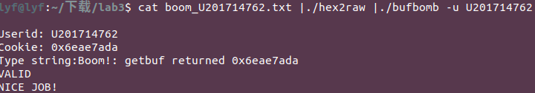
图3.4.5

3.2.5 阶段5 Nitro
- 任务描述：与阶段四类似，构造一攻击字符串使得getbufn函数返回cookie值至testn函数，而不是返回值1
- 实验设计：设计攻击字符串用来覆盖getbuf函数内的数组buf，进而溢出并覆盖ebp和ebp上面的返回地址，同时攻击字符串要求需要将cookie值设为函数返回值，复原/清除所有被破坏的状态，并将正确的返回位置压入栈中，然后执行ret指令以正确地返回到testn函数。
- 实验过程：
在bufbomb的反汇编源代码中找到getbufn函数，观察它的栈帧结构，如图3.5.1所示：
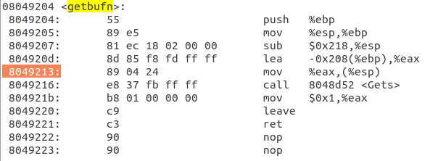图3.5.1
ebp是随机的，但是ebp相对esp是绝对的，根据上面的图中结合栈结构得：
ebp = esp + 0x24 + 4 = esp + 28
getbufn函数返回后要从0x8049213开始执行，将这个地址压栈。设置cookie给eax。代码为： movl $0x6eae7ada,%eax
leal 0x28(%esp),%ebp
pushl $0x8048e15
ret
反编译为机械码，如图3.5.1所示：
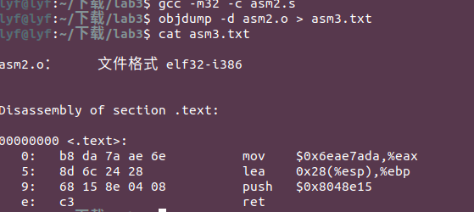
图3.5.2
要填入0x208+4+4=528字节。因为随机，不知道程序会跳到哪里，所以把恶意代码放到最后面，用nop滑行。所以，前面塞满90，最后面写上恶意代码程序，以及最后要跳的位置。
寻找要跳的地址：
由于随机化，buf首地址不确定。用gdb调试：在0x8049213设断点，看eax的值。（每执行一次，要用c命令继续，进而执行下一次）
如图3.5.2所示：
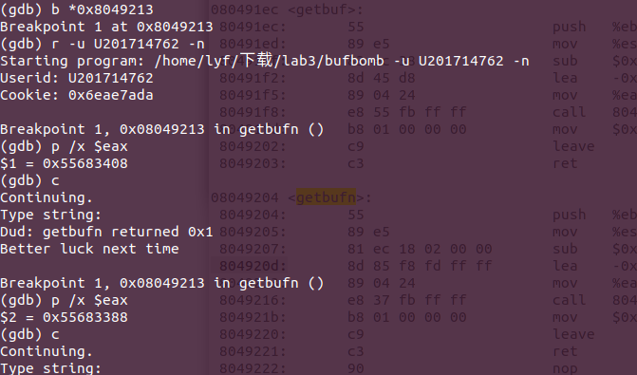
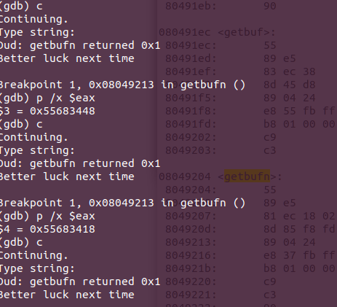
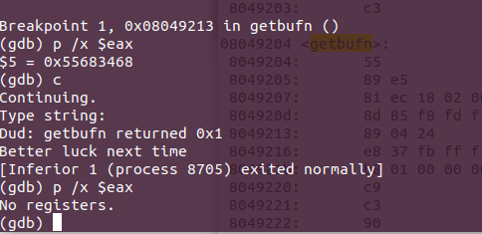
图3.5.3
Buf首地址取值范围在0x55683388~0x55683468, 取最高地址0x556833c8(c8 33 68 55)作为返回地址，这样就会一路滑行到恶意代码，执行恶意代码，故攻击字符串如图所示：
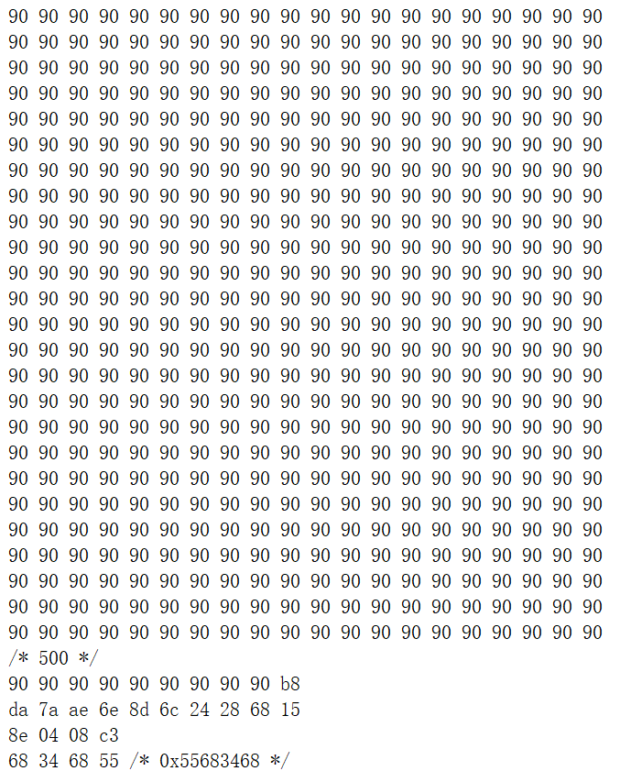
图3.5.4

- 实验结果：如图3.5.5所示，阶段五成功！
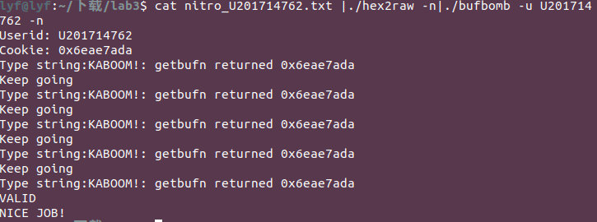
图3.5.5

3.3实验小结
通过本次实验我对函数调用之间的堆栈关系有了一个更深的理解，在函数之间不断调用的过程中相应的堆栈也可以看作一个嵌套的过程，不断的保存上一层函数的ebp和返回地址。同时，对于溢出带来的后果我也有了体会，虽然平时缓冲区不会那么简单就被溢出攻击，但是通过这个例子可以让我们初步了解溢出的危害。所以以后写代码的时候对这种字符串的输入输出要尽量避免这种情况的发生。

实验总结
这学期计算机系统的实验是几个实验中耗时最长也是最有趣有意义的的实验，与其他实验编写代码的形式不一样，体会和收获也就有很大的不同。
第一个实验要求我们是实现简单函数，但是只能使用限定的操作符。通过这个实验，对应数据的存放方式，位运算，补码运算，浮点数表示等都有了一个更深入的理解。这个实验逻辑的要求比较大，有时候经常一个很简单的运算在限制了操作符数以及操作符种类之后实现起来有了一定的难度。当然其中最困难的可能就是奇偶校验的函数了，苦思冥想都没有先出来好的方法，最后还是Google一下才发现了很好的思路。最后的一个浮点数函数更是让我深入的理解了IEEE754的标准。
第二个实验二进制炸弹就是简单的逆向工程了，由于之前有做过在Windows平台下的PE文件的逆向，所以分析起来还是比较简单的，但是由于OD不能支持ELF文件的逆向，而且实验要求必须在Linux下用gdb来实现。刚开始用gdb感觉很不友好，既不能直接看见源代码也不能看见各寄存器的值，但是后来Google发现了layout命令，于是后来效率越来越高。
第三个实验是缓冲区溢出攻击实验。我们利用一个缓冲区的溢出漏洞，来修改一个二进制可执行文件的运行时的行为。虽然没有具体的实用性，但是还是让我在函数调用时有了更深的理解，同时也意识到了缓冲区溢出的危险。
整体来说，整个实验处于一个在有趣中进行的，完成起来没有做别的实验一样的赶任务的感觉，有一种不破开这个炸弹我就不吃饭的想法，从来激发了我对实验的兴趣，在兴趣中完成实验让我对其中的知识点掌握更加牢固，达到了这次实验的目的。

